Nom : _________________

Savoir lire : bain de textes (les sorcières)

J’adore les sorcières (peut-être en suis-je une ?) Je collectionne tous les livres qui m'intéressent sur ce thème. Tu peux observer la couverture de chacun de mes livres.

1. Barre le livre qui ne parle pas de sorcières.

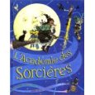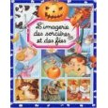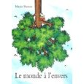

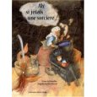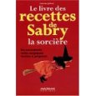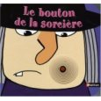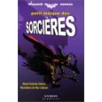

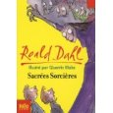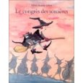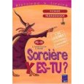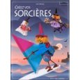

2. Les résumés de mes livres sont numérotés. Retrouve de quel livre il s’agit. Il y a un résumé en trop. Barre-le.

1. Sabry était fille d'un instituteur. Son don pour la magie venait de la nuit des temps. Elle était fille et petite-fille de sorcière. En 1902, elle rédigea, dans l'espoir de les léguer à sa fille, ses plus fameuses recettes. Mais, malgré ses pouvoirs, elle ne mit au monde que cinq solides garçons. Vous découvrirez d'authentiques secrets de la gastronomie des sorcières, des mets magiques qui, tous testés, se sont révélés être absolument succulents et très faciles à préparer.

2. Voilà d'adorables sorcières pour décorer une chambre... Fil de fer, calfeutrage de fenêtre, bouts de tissus, polystyrène,… Voilà de quoi vous aurez besoin pour faire ces sorcières. Les photos sont assez drôles et chaque page raconte l'histoire brève de la sorcière à fabriquer.

3. La sorcière des villes reçoit un carton d'invitation pour le congrès annuel des sorcières, avec concours d'élégance à la clé. La sorcière s'aperçoit trop tard que son invitation s'envole par la fenêtre et, à tenter de la rattraper, la sorcière s'écrase sur le sol et casse son balai.

4. Ce fichier pédagogique pour l'enseignant fournit tous les éléments nécessaires à l'exploitation en classe de l'album « Sorcière y es-tu ? » et des affiches correspondantes, ainsi qu'à la mise en œuvre des activités proposées dans les fiches à photocopier.

5. Ce livre n'est pas un conte de fées, mais une histoire de sacrées sorcières. Vous n'y verrez ni stupides chapeaux noirs, ni manche à balai. La vérité est bien plus épouvantable. Les vraies sorcières sont habillées de façon ordinaire, vivent dans des maisons ordinaires et ressemblent et n'importe qui.

6. Pour tout savoir sur les sorcières. Formules magiques, balais, chaudrons et autres accessoires pour déjouer le mauvais sort.

7. Une sorcière, ça ne s’ennuie jamais, ça ne range pas sa chambre, ça supporte les petits frères qui braillent,… Alors souvent, quand tout va mal, j’aimerais être une sorcière… Mais au moment de me déguiser, vais-je vraiment prendre un balai ?

8. Au-delà de la forêt de la Mousse Noire, il est une ville qui s’appelle Demonia. C’est là que les sorcières apprennent les tours et les détours, c’est là que les sorcières s’entraînent à la baguette et au balai. C’est la que se trouve la très célèbre école de sorcellerie…

9. Avec l’imagerie des sorcières et des fées, l’enfant s’évade dans le monde magique de l’imaginaire. Il va s’amuser avec les sorcières, frissonner avec les vampires…

10. Ne croyez pas ce qu’on vous raconte sur les sorcières ! Toutes ces histoires de sorcières qui ne veulent pas être méchantes et qui ne souhaitent pas transformer les gens en vilains crapauds. Tout cela est faux !

3. Un livre n’est pas numéroté. Choisis le bon résumé parmi ceux proposés.

Mathilde adore coudre des boutons. Elle passe son temps à coudre des boutons sur ses vêtements.
Mathilde ne supporte plus le gros bouton sur son nez. Elle demande l’aide de sa marraine pour le faire partir.
Mathilde est une gentille bergère. Elle aime beaucoup garder ses moutons dans la montagne.

4. Invente des titres de livres que je pourrai rajouter dans ma bibliothèque.
………………………………………………………………………………………………………………………………………………………………………………………………………………………………………………………………………………………………………………………………………………………………………………………………………………………………………………………………………………………………………………………………………………………………………………………………………………………………………………………………………………………………………………………………………………………………
5. Range mes livres dans ma bibliothèque.

Mes histoires de sorcières | ……………………………………………………………………………………  ……………………………………………………………………………………  ……………………………………………………………………………………  ……………………………………………………………………………………  ……………………………………………………………………………………  ……………………………………………………………………………………
Mes livres pour faire (bricolages, recettes,…) | ……………………………………………………………………………………  ……………………………………………………………………………………  ……………………………………………………………………………………  ……………………………………………………………………………………  ……………………………………………………………………………………
Mes livres pour tout savoir sur les sorcières | ……………………………………………………………………………………  ……………………………………………………………………………………  ……………………………………………………………………………………  ……………………………………………………………………………………  ……………………………………………………………………………………  ……………………………………………………………………………………
Autres | ……………………………………………………………………………………  ……………………………………………………………………………………  ……………………………………………………………………………………
Mes autres histoires | ……………………………………………………………………………………  ……………………………………………………………………………………  ……………………………………………………………………………………  …………………………………………………………………………………..

